企业员工年度培训计划
----主讲老师：田老师（企业培训专家）
课程简介：可以全面提升企业核心团队集体的合作、沟通交流能力，从根本上解决企业员工的职业心态、忠诚度和敬业精神，提高企业员工的危机感意识和时间紧迫感管理观念，增强企业核心团队的战斗力、凝聚力、和竞争力，打造一个强有力的企业团队。
课程大纲：（每个月进行一个主题培训）
- 职业心态与素能提升培训（培训员工好的心态和工作热情）
现在许多企业的员工工作一段时间后，常常会现“皮”的不良习惯，工作干劲不足，做事不积极努力，
不从自身找原因，老强调客观理由，还只喜欢听好话，不喜欢被批评，甚至不少人怀有“大不了跳槽，换工作”的想法，这是由于职业心态出现了问题，职业思想出现了波动。如果调整员工的个人职业心态？如何改善企业员工的职业心态与素能，让员工更踏实地一心干好自己的本质工作？
- 员工如何调整自己的个人职业心态
- 个人职业规划的事业发展与公司发展的关系
- 今天工作不努力明天努力找工作
- 个人能力与工作事业发展的关系
- 如何明确员工的个人职业定位和个人成长的辩证关系
- 个人成才的TOP模式 才能（Talent）、激情（Passion）、组织（Organizing）
- 职业人应有的职业素养和习惯
- 职业人的工作责任心与使命
- 职业人的承诺与坚持

- 职业精神与敬业爱岗培训：（对员工进行职业成长发展规划培训）
职业精神与个人成长：
作为现代企业的员工，要创造出优异的工作业绩，实现自我和集体价值的共同提升，就必须具备一定的职业精神，同时个人也会不断进步和成长。
- 职业精神是员工的立身之本：
- 换位思考，从老板，从管理者与被管理者看问题：
- “我”---每个人都是公司的主人翁：
- 如何激发自己的工作热情与工作态度：
- 爱一行，干一行，个人成长与当前工作的关系：
- 事事追求出色，不给工作留遗憾
- 先别说工作有困难，先问自己是否竭尽全力
- 如何成为优秀企业员工——从许振超说起：
- 如何打造个人的职业核心竞争力：

- 个人职业稳定发展与员工跳槽的弊端：（ 这个季节是员工跳槽换工作的高发季节）
- 不为了工作而工作，不为了糊口而工作对个人事业发展的意义：
- 个人事业与企业工作（给企业打工）的关系：
- 一荣俱荣，一损俱损，企业集体对个人事业发展的帮助：
- 企业员工要怀有感恩的心，感谢企业帮助自己成就梦想和事业，即使是普通岗位：
- 个人野心“不小”碰壁才知回头，跳来跳去成不了气候：
- 与其临渊羡鱼不如脚踏实地干工作
- 好高骛远对以一个人的工作和事业发展的破坏力有多大：
- 坚持登一坐山的人才能等上山顶：

- 工作事业心与成就个人事业发展：（培养员工的事业责任心）
爱岗敬业与个人发展：
- 爱岗敬业对个人发展的重大意义
- 如何克服随处可见的“不敬业”“差不多就可以”等现象？
- 如何看待自己的薪水？比薪水更可贵的东西：
- 打造自身专业的工作岗位技能必备：
- 如何成为具有使命感的企业员工？对个人发展有什么好处？
- 热爱自己的工作就是爱自己的家庭，对家庭和社会责任感的人发展意义：
- 让敬业成为一种工作习惯

五、职业道德与职业操守（强化员工的职业操守培训）
1、企业员工为什么一定要遵守职业道德？意义何在？
2、忠诚于自己的企业，忠诚于自己的工作，忠诚于自己的团队：
3、职业道德与个人自身的发展
4、职业道德与企业的发展
5、职业人应遵守的职业道德：
6、职业操守对个人一生工作的影响：
7、低调做人高调做事，对事不对人的职业操守：
8、对得起自己的职业，对得起自己的老板，对得起自己的薪水：

六、商务礼仪与职业风采（综合提高团队的整体素质）
1、仪容仪表（商务礼仪中的仪表）： 上男士着装注意要点………
2、女士着装注意要点………。
3、男士形象塑造要点：
4、女士形象化妆注意：
5、商务礼仪注意细节： A、微笑招呼礼仪B、进门敲门礼仪：C、称呼介绍礼仪：D、握手让座礼仪：F、沟通礼仪：
（1）见面常用的商务用语
（2）沟通表情礼仪：
（3）赞美谦虚礼仪：
（4）谈话倾听礼仪：
（5）肢体语言礼仪：
（6）语气语调语速：
6、行为举止礼仪：（1）站立 （2）座姿 （3）身体动作（4）必须克服的不雅举止和习惯

七、如何打造优秀团队：（团队职业心态稳定后进行优秀团队打造）
1、优秀高效团队应该具备什么样的条件？
2、如何打造一个团队的领导核心力：
3、如何加强一个团队的凝聚力：
4、如何提升团队的战斗力：
5、如何提高团队的执行力：
6、如何加强团队的团结力：
7、团队文化（团队精神）与激励机制的作用：
8、招人不如留人，淘汰不如培训：

八、团队沟通与协作：（加强优秀团队的内部协调培训）
1、团队沟通的原则和要素，沟通三要素（1）目标（2）信息、情感和思想（3）共同协议
2、、沟通中“说”的技巧（1）有效说的原则：谈行为不谈个性（2）谈个性的危害（3）谈行为的好处（4）多提建议 少提主张（5）先认可再否定的弹性技巧（6）说的弹性技巧——两个观念
3、不良沟通——团队的最大隐患：
4、不良沟通对团队的危害：
5、有效表达与有效反馈的沟通技巧：
6、沟通冲突个性冲突《性格分析》
7、冲突的处理策略 《托马斯—基尔曼冲突评测》
8、团队沟通两步骤：集思广益、做决策
9、团队问题冲突

九、危机感意识与工作压力调整：（培训员工的紧迫感行业危机意识）
1、优秀高效团队应该具备什么样的条件？
2、如何打造一个团队的领导核心力：
3、如何加强一个团队的凝聚力：
4、如何提升团队的战斗力：
5、如何提高团队的执行力：
6、如何加强团队的团结力：
7、团队文化（团队精神）与激励机制的作用：
8、招人不如留人，淘汰不如培训：

十、高效时间管理与工作优化：（加强员工的时间管理意识，提高工作效率优化技巧）
1、时间管理的意义与重要性
2、时间管理的六项基本原则
3、工作中浪费时间的表现及主客观原因
4、高绩效时间效能管理法：
5、如何有计划、有组织地进行工作
6、时间管理的方法与技巧
7、时间管理之设立目标、具体计划、分析排序、组织安排、信息沟通
8、提高个人成效的方法

十一、销售技巧培训（针对销售部门）：
1、如何看待你的销售工作，如何提升销售信心？
2、职业定位心态和个人事业发展（做销售的发展前景和打造个人核心竞争力）
3、成为优秀营销人的八大基本素质：
4、成功销售五步法则：
5、销售拜访与约见客户的技巧：
5、成功销售的沟通技巧：
6、情感营销在营销过程中的应用：
7、销售成交的竞争性谈判技巧：
8、不做总统就做营销人，营销最锻炼人也最能成就人：

 | 田老师主要培训课程：《企业员工激励与发展》、《中基层管理领导力与执行力》、《精干团队建设》、《打造企业团队核心竞争力》、《中层管理艺术与凝聚力》、《如何成为销售高手》、《销售五部法则》、《高效沟通技巧》、《金牌销售是怎样炼成的》、《员工心态与素能》、《危机管理》等等，更多课程可根据企业具体需求做出定制式实战内训。
  
  企业培训专家
  田 宇老师
  ◎ 中国策划协会 | 注册策划师
  ◎ 工商行政管理 | 高级经济师
  ◎ 亚太高管网 | 专家培训师
  ◎ 国家教育培训网 | 高级培训师
  ◎ 中国咨询业网 | 特约培训师
  ◎ 青岛培训网 | 首席培训师
  大连理工大学毕业，国家工商管理经济师，独立策
  划人，主持编写过企业营销与企业文化团队建设书刊
  国内独创销售五步法则。90年代曾最早接受过三株
  地毯式营销理论和经验，在多家名企任市场总监
  营销经理、总经理助理等职务，对企业团队、管理、销售等方面具有丰富的实站经验，不同于一般的理论性培训课程。
  主要培训项目：高效团队建设、员工职业心态与激励、打造企业员工核心竞争力、销售精英培训、高效销售沟通技巧、销售心理、企业文化建设、团队建设
  职业经理人、领导艺术、谈判高手等实战课程
  田老师最近培训的企业：
  半岛都市报、京华钻石、青岛海底世界、淄博龙大公司、潍坊华东动力、山东宝龙、展晨达集团、德州龙力集团、淄博联创集团、中国矿业资源网、热电兴源地产
联系电话：0532-82703562 田老师
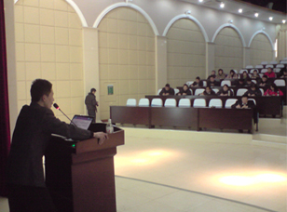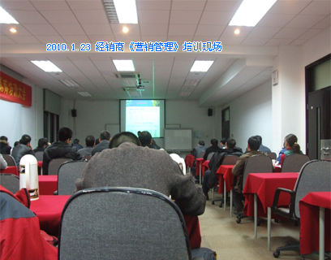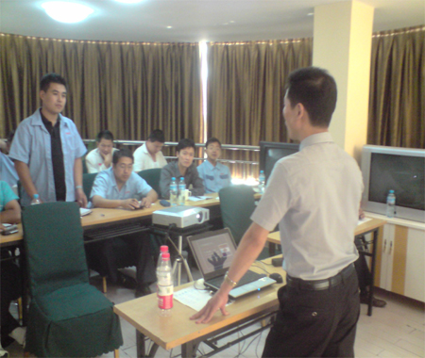

【注：本“培训计划”属于培训师知识产权的一部分，在未和贵公司达成合作之前，仅供企业内部参考使用，未经本人允许请勿复制或转载，谢谢合作！】

